2011年河南省英特尔®未来教育核心课程主讲教师班开班通知

根据2011年河南省英特尔®未来教育核心课程管理工作会议的安排，2011年河南省英特尔®未来教育核心课程省级主讲教师高级研修班定于5月10日在郑州师范学院开班。
自2011年起的未来五年，英特尔公司和中国教育部又签署了新的五年合作规划。英特尔®未来教育核心课程自今年起将逐步改为以网络平台为依托的学习方式，课程比以前的版本更改许多，网络教学资源也有大幅度增加。学习内容仍以教学与课程相整合，提高教育技术和信息技术的应用为目的，用贴合教学设计的教学创新理念指导教学。对广大中小学教师的课程改革，提高教学效果有很大帮助。
一、培训内容：
英特尔®未来教育核心课程V10版的授课模式及授课方法研讨，英特尔®未来教育专题课程基于项目的学习和创新思维课程介绍。
二、报名条件：
以往参加过英特尔®未来教育核心课程的教师。
三、培训时间
2011年5月10日上午8点20分——11日下午5点。
各位参加培训的老师请于5月7日前进行注册。（附件是本次开班的注册说明，只有在本班注册后，才能申请以后的授课权。请接到通知的学员按附件中的注册方法进行注册）。并将下列回执发送至Email:yusuxin51@sohu.com。
四、组织单位：师院继续教育部，负责人，赵靓，电话：68896686
五、培训地点：
郑州师范学院三号楼，界时会有具体公告。
联系人：于甦新，电话：13683835764 师院10号楼3214房。

参加培训学员回执
姓名 | 性别 | 系部 | 学科 | 电话 | 邮箱

师院继教部2011年4月11日

附件：
英特尔®未来教育省主讲教师班学员注册方法
2011年英特尔®未来教育核心课程管理平台界面现已更新，主要功能未变，参加2011年省级主讲教师高级研修班的各位老师们请按以下方式进行注册。
- 本班开班时间为2011年5月9日至13日，正式上课时间为5月10日至11日。
- 请用自己RTA帐号登录课程平台
（网址http://rta.teachfuture.com/）；
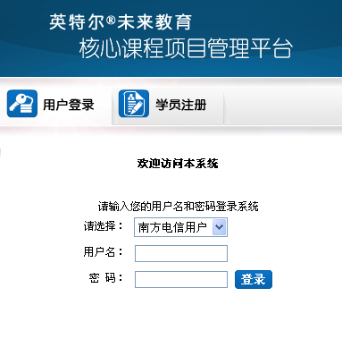
- 输入班级ID号：
本班ID号：50738312

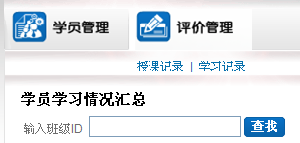
选择：评价管理—学习记录，
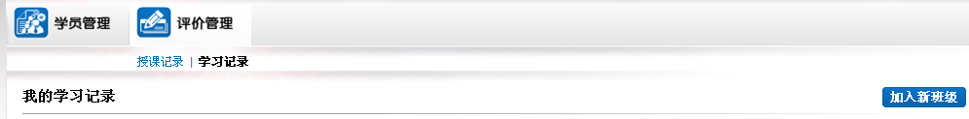
再点：加入新班级（此于该页面右上角）
四、填入班级号

点确定后，在本页面下方点：
五、在本班集中学习结束后，请填写对本班授课情况的反馈。

